КОМИТЕТ ПО ОБРАЗОВАНИЮ АДМИНИСТРАЦИИ Г. МУРМАНСКА
МУНИЦИПАЛЬНОЕ БЮДЖЕТНОЕ ОБЩЕОБРАЗОВАТЕЛЬНОЕ УЧРЕЖДЕНИЕ
ГОРОДА МУРМАНСКА

«ГИМНАЗИЯ №7»

ПРИКАЗ

«05» марта 2018г. № 34-У

О зачислении учащихся в первый класс на 2018/2019 учебный год

ПРИКАЗЫВАЮ:

Зачислить в первый класс на 2018/2019 учебный год:

- Богданову Елизавету Игоревну

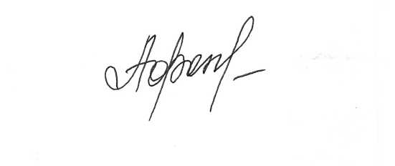

Директор МБОУ «Гимназия № 7» Н.В. Афонина

КОМИТЕТ ПО ОБРАЗОВАНИЮ АДМИНИСТРАЦИИ Г. МУРМАНСКА
МУНИЦИПАЛЬНОЕ БЮДЖЕТНОЕ ОБЩЕОБРАЗОВАТЕЛЬНОЕ УЧРЕЖДЕНИЕ
ГОРОДА МУРМАНСКА

«ГИМНАЗИЯ №7»

ПРИКАЗ

«07» марта 2018г. № 35-У

О зачислении учащихся в первый класс на 2018/2019 учебный год

ПРИКАЗЫВАЮ:

Зачислить в первый класс на 2018/2019 учебный год:

- Ватутина Федора Сергеевича
- Ильина Андрея Андреевича
- Маркова Аркадия Владимировича
- Сампир Артура Павловича
- Столбову Алину Васильевну
- Яковенко Валерию Сергеевну

Директор МБОУ «Гимназия № 7» Н.В. Афонина

